**Tentativa de instalar o Pycrypto na versão 3 do Python**

Executando o comando:

python -m pip install pycrypto

Resultado:

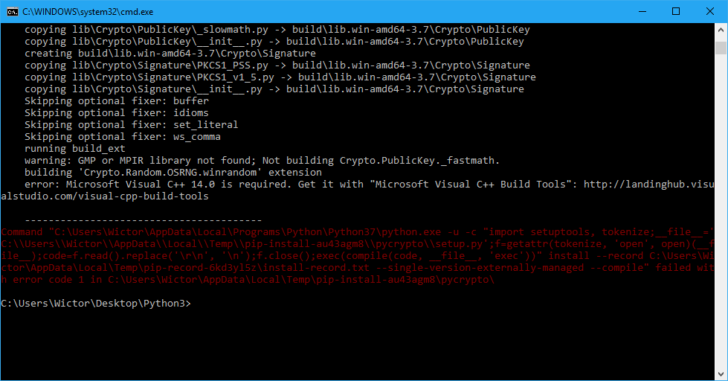

Foram instalados os seguintes programas para tentar solucionar o problema:

**Microsoft Visual C++ 14.0**

vc_redist.x86  
 vc_redist.x64

**Microsoft Visual C++ Build Tools**

BuildTools_Full

Porém o resultado foi o mesmo erro da captura de tela acima.

**Tentativa de substituir o *Pycrypto* pelo *Pycryptodome***

A instalação foi bem-sucedida

python -m pip install pycryptodome

Ao executar o seguinte código:

python ManageMessage.py

As imagens são descriptografadas, porem ao tentar visualizar a qualidade da imagem é inferior a original.

Site utilizado para converter de base 64 para imagem   
https://codebeautify.org/base64-to-image-converter

- Verificar se as imagens são realmente assim, ou se é problema na hora de descriptografar.

**Se estiver funcionando pontuar esta resposta:**

<https://stackoverflow.com/questions/41813030/problems-with-installation-pycrypto-in-python-3-6>

**Verificar os links abaixo:**

<https://github.com/Legrandin/pycryptodome/issues/35>

<https://stackoverflow.com/questions/46052752/using-aes-encrypt-get-raise-typeerroronly-byte-strings-can-be-passed-to-c-code/50725058#50725058>

**Documentação do *pycryptodome*:**

<http://pycryptodome.readthedocs.io/en/latest/src/vs_pycrypto.html>

Ele está substituindo o pycrypto, algumas coisas foram removidas.

Verificar com maior cuidado o seguinte trecho:

Ambiguous method size from RSA, DSA and ElGamal key objects have bene removed. Instead, use methods size_in_bytes() and size_in_bits() and check the documentation.